Zadanie 2
Opis zadania
Celem zadania 2 jest budowa sieci neuronowej służącej do korygowania pomiaru systemu lokalizacji. Plik pozyxAPI_dane_pomiarowe.zip zawiera dane z 12 przejazdów testowych robota po torze testowym. Dane dla każdego z przejazdów znajdują się w oddzielnym pliku xlsx. Każdy z plików zawiera pary punktów (x, y) na płaszczyźnie R2. Pierwsza kolumna w każdym pliku zawierają numer kolejny próbki, kolumny 2 i 3 zawierają odpowiednio współrzędną x i y lokalizacji uzyskane z systemu pomiaru lokalizacji. Z kolei kolumny 4 i 5 zawierają odpowiednio współrzędne x i y rzeczywistej lokalizacji robota w tej samej chwili czasowej. Jak łatwo zauważyć współrzędne uzyskane z systemu pomiarowego różnią się od rzeczywistej lokalizacji robota. Schematycznie zostało do przedstawione na rysunku poniżej.
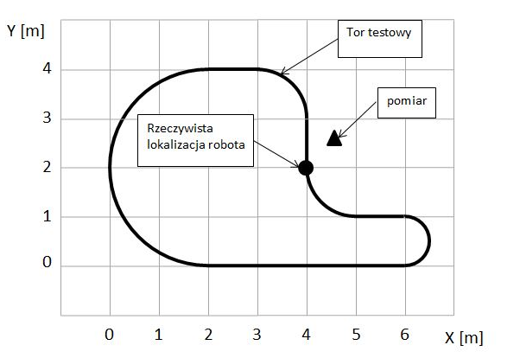
Zadanie polega na zaprojektowaniu i zaimplementowaniu sieci neuronowej, która pozwoli na korygowanie błędów uzyskanych z systemu pomiarowego. Do nauki sieci neuronowej należy wykorzystać dane pomiarowe z 12 przejazdów testowych zawarte w plikach opisanych powyżej. Do weryfikacji poprawności uzyskanych wyników należy wykorzystać plik pozyxAPI_only_localization_dane_testowe_i_dystrybuanta.xlsx. Zawiera on zbiór danych testowych (Arkusz: pomiar) oraz dystrybuantę błędu pomiaru dla danych ze zbioru testowego (Arkusz: dystrybuanta). Na jego podstawie łatwo nauczyć się jak obliczyć dystrybuantę błędu pomiaru. Dostępny w tym pliku wykres (Arkusz: dystrybuanta) należy uzupełnić o rozkład dystrybuanty dla danych uzyskanych w wyniku filtracji przy użyciu sieci neuronowej. Czyli na jednym wykresie należy przedstawić dystrybuantę błędu pomiaru dla danych ze zbioru testowego oraz dystrybuantę błędu pomiaru dla danych uzyskanych w wyniku filtracji przy użyciu sieci neuronowej. Wykres ten powinien znaleźć się w rozdziale 3 raportu.
Warunki zaliczenia
Warunkiem zaliczenia zadania jest:
- Zaprojektowanie sieci neuronowej. Należy odpowiednio dobrać
  - liczbę warstw,
  - liczebność neuronów w poszczególnych warstwach,
  - funkcje aktywacji,
  - liczbę próbek z poprzednich chwil czasowych,
- Zaimplementowanie sieci neuronowej (środowisko programistyczne dowolne),
- Nauczenie sieć neuronowej (metoda nauki dowolna) korygowania danych pomiarowych.
- Zweryfikowania jakości uzyskanej sieci neuronowej przez porównanie dystrybuanty błędu danych testowych oraz dystrybuanty błędu lokalizacji uzyskanej w wyniku zastosowania sieci neuronowej.
- Przygotowanie raportu w postaci pliku pdf z wykonania zdania, zawierającego 4 rozdziały:
  - Opis architektury sieci neuronowej zawierający przynajmniej informację o:
    - liczbie warstw sieci neuronowej,
    - liczebność neuronów w poszczególnych warstwach,
    - funkcjach aktywacji zastosowanych w poszczególnych warstwach
    - liczbie próbek z poprzednich chwil czasowych wykorzystywanych przez sieć neuronową
    - wagach poszczególnych neuronów w warstwach
  - Opis algorytmu uczenia sieci neuronowej
  - porównanie dystrybuant błędu pomiaru dla danych ze zbioru testowego oraz dla danych uzyskanych w wyniku filtracji przy użyciu sieci neuronowej
  - kod źródłowy programu do uczenia i testowania sieci neuronowej
  - Ważne! Raport musi zawierać imię, nazwisko i nr indeksu wszystkich autorów raportu
- przygotowanie pliku xls lub xlsx zawierającego jedną kolumnę z wartościami dystrybuanty błędu uzyskanymi w wyniku filtracji przy użyciu opracowanej sieci neuronowej. Dystrybuanta powinna być zrobiona z rozdzielczością 1mm, analogicznie jak jest to zrobione w pliku pozyxAPI_only_localization_dane_testowe_i_dystrybuanta.xlsx).
- wgranie raportu oraz pliku xls na wikamp w terminie do dnia
  - 25.05.2020 - dla zajęć odbywających się w poniedziałki
  - 26.05.2020 - dla zajęć odbywających się we wtorki
  - 27.05.2020 - dla zajęć odbywających się w środy
  - 28.05.2020 - dla zajęć odbywających się w czwartki
  - 29.05.2020 - dla zajęć odbywających się w piątki
Ocena
Warunki niezbędne do uzyskania poszczególnych ocen:
- oceny 3: jest wykonanie przez grupę zadań z punktu „warunki zaliczenia”. Grupa składa raport, który musi być wgrany na platformę przez jednego z członków grupy – grupa oddaje jeden raport. Program do nauki i testowania sieci neuronowej może być napisany z wykorzystaniem wysokopoziomowych bibliotek do tworzenia sieci neuronowych.
- Oceny 4: Jak wyżej, przy czym sieć neuronowa oraz algorytmy uczenia sieci neuronowej muszą być zaimplementowane samodzielnie (bez użycia bibliotek i narzędzi zewnętrznych dedykowanych do sieci neuronowych). Dopuszczalne jest jedynie użycie bibliotek do operacji na macierzach, niezbędnych funkcji liniowych lub/i nieliniowych, bibliotek do odczytu/zapisu danych oraz ich wyświetlania.
- Oceny 5: te same wymagania jak dla oceny 4 oraz dodatkowo należy zaproponować mechanizm eliminacji błędnych pomiarów. Mechanizm ten powinien eliminować próbki z pomiarowe, które są obarczone ewidentnym, dużym błędem. Mechanizm ten może mieć postać wstępnego przetwarzania na wejściu sieci neuronowej lub może być integralną częścią sieci neuronowej. Sposób działania zaproponowanego mechanizmu należy opisać w raporcie oraz udowodnić jego skuteczność przez porównanie z analogiczną siecią neuronową nie wykorzystującą tego mechanizmu.
- Opóźnienie umieszczenia kompletnego raportu lub wymaganego pliku xls (xlsx) na wikampie o każdy tydzień w stosunku do wymaganego terminu obniża ocenę o 1 (oznacza to że opóźnienie oddania raportu o więcej niż 2 tygodnie jest równoznaczne z niezaliczeniem przedmiotu).

